一路开关使用说明：

- 接线图：
+12V GND

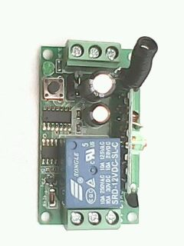
+12V
VDD
AC/ L

GND
VSS
AC/N

LOAD

2.1 清码：长按接键开关超过5秒，绿灯闪亮后熄灭，表示清码成功。
2.2 学习：按一下学习开关松开，绿灯亮再按遥控任一键学习，绿灯闪亮后熄灭表示该键学习完 成，该键就可控制操作了。
2.3 适用于采用芯片PT2262，SC2260，EV1527等等所有固定码无线遥控器。
3 .有点动，自锁，互锁三种模式选择。

二路遥控开关使用说明：

- 接线图：

两路负载接线 电机正反转接线

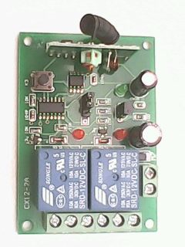
去掉短路PIN转互锁模式
+12V
GND

+12V
GND
+12V
VDD
+12V
VDD
AC/L

GND
VSS

LOAD1
GND
VSS
AC/N

LOAD2 MOTOR

2.1 清码：长按接键开关超过5秒，绿灯闪亮后熄灭，表示清码成功。
2.2 学习：按一下学习开关松开，绿灯亮再按遥控任二键学习，绿灯闪亮后熄灭表示该此二 键学习完成，学习的二键就可控制操作了。
2.3 适用于采用芯片PT2262，SC2260，EV1527等等所有固定码无线遥控器。
3 .有点动，自锁，互锁三种模式选择。
4. 红灯为控制指示灯。

四路遥控开关使用说明：

- 接线图：

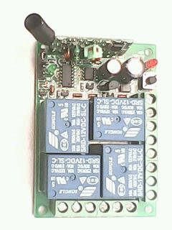 LOAD1
+12V
VDD
AC/L
+12V
GND
GND
VSS
AC/N

LOAD2

LOAD3

LOAD4

2.1 清码：长按接键开关超过5秒，绿灯闪亮后熄灭，表示清码成功。
2.2 学习：按一下学习开关松开，绿灯亮再按遥控任一键学习，绿灯闪亮后熄灭表示遥控四 键学习自动完成，四键就可以控制操作了。
2.3 适用于采用芯片PT2262，SC2260，EV1527等等所有固定码无线遥控器。
3 .有点动，自锁，互锁，两路点动和两路自锁四种模式选择。
4. 红灯为12V指示灯。

